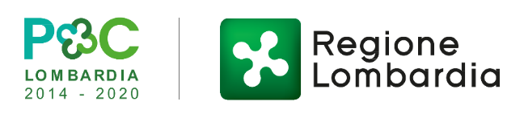

DICHIARAZIONE SOSTITUTIVA

Il/La sottoscritto/a
Il/La sottoscritto/a | (cognome) |  | (nome)
Con delega di firma dell’Ente
 |  | (Denominazione)
Codice fiscale dell’Ente
Partita Iva dell’Ente
Indirizzo sede Legale
Comune sede Legale |  |  |  | Prov.

D I C H I A R A

in via di autocertificazione, sotto la propria responsabilità e consapevole delle sanzioni penali a carico di chi rilascia dichiarazioni mendaci e forma atti falsi, ai sensi degli Artt. 75 e 76, D.P.R. 28 dicembre 2000, n. 445

☐ Di aver già depositato presso gli uffici di Regione Lombardia, D.G. Cultura la copia dell’atto costitutivo e dello Statuto dell’Ente sui quali non sono intervenute modifiche;
☐ Di aver già depositato presso gli uffici di Regione Lombardia, D.G. Cultura la copia dell’atto costitutivo dell’Ente e di allegare la copia dello Statuto oggetto di modifica.

IL LEGALE RAPPRESENTANTE
_________________________

Documento firmato elettronicamente ai sensi del D.Lgs. 235/2010 o digitalmente ai sensi dell'art. 24 del D.Lgs.n. 82/2005

